ПРАКТИЧЕСКАЯ КОНСУЛЬТАЦИЯ ДЛЯ РОДИТЕЛЕЙ
«Долгие зимние каникулы»

Инструктор
по физической культуре
Ананьина Светлана Борисовна

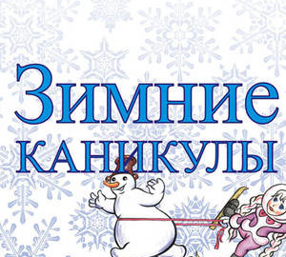 | В такие большие выходные, родители успевают переделать много домашних дел и, чтобы не мучил вопрос: "Чем занять ребёнка? "- мы приготовили для вас консультацию.

"Снежки"
Нужно совместно с ребёнком изготовить снежки из белой ткани. Провести посередине комнаты линию, где будете обкидываться снежками, разделив помещение на две равные части. И под музыку начинайте обкидываться. Задача игроков - чтобы на их стороне осталось как можно меньше "снежков" на момент подсчёта. Когда перестанет звучать музыка, нужно произвести подсчёт снежков и определить победителя.

"Поделки"

Займитесь с Вашим ребёнком "зимним творчеством". Во время рукоделия беседуйте с ребёнком, рассказывайте и объясняйте, что и почему происходит в природе: отчего вокруг всё белое, почему мало птиц и т. д. Можно сделать зимнюю аппликацию из подручного или бросового материала с использованием манной крупы - это будет снег, ватой - имитируя облака. На под фоновой бумаге голубого цвета отпечатать ладонь ребёнка белой краской, а пальчики до снеговиков, дорисовать.

"Когда это одевают? "
Сделайте небольшую кучу из одежды для разных сезонов и вытягивайте по одной вещи. Ребёнок должен посмотреть и отгадать, когда её одевают

и назвать нужное время года. В эту игру можно играть с несколькими детьми, когда, например, пришли в гости братишки или сестрёнки. В этой игре можно получить сразу две пользы -и ребёнку время уделить и порядок в шкафу навести.

"Я знаю"
Взрослый говорит первую фразу, которую должны продолжить участники игры. Например, "Я знаю пять видов одежды" - продолжает ребёнок. Следующее: "Я знаю четыре вида зимних развлечений. ", "Я знаю три зимних месяца. ", "Я знаю пять признаков зимы. " и так далее на зимнюю тематику. если игрок сбивается, то ход игры переходит следующему игроку.

Родители играйте с детками, ловите каждое мгновение. Удачи!

